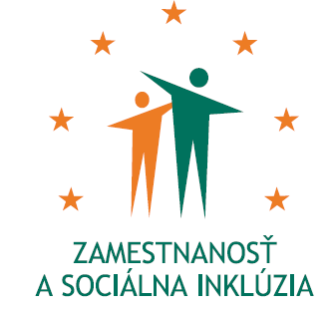
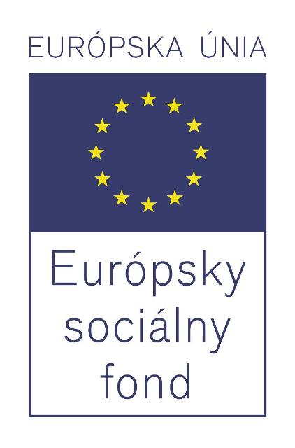

Formulár príkladov dobrej praxe ESF – b) Príloha č. 2

Názov projektu
Prognózy vývoja na trhu práce v SR

Názov Operačného programu
Zamestnanosť a sociálna inklúzia

Kód výzvy a ITMS kód projektu
OP ZaSI NP 2014/1.1/01 ITMS kód projektu: 27110130035

Názov prioritnej osi, opatrenia a rámcovej aktivity
1 Podpora rastu zamestnanosti
1.1 Podpora programov v oblasti podpory zamestnanosti a riešenia nezamestnanosti a dlhodobej nezamestnanosti

Miesto realizácie projektu (mesto/okres/samosprávny kraj)
Západné Slovensko, Stredné Slovensko, Východné Slovensko
Trnavský samosprávny kraj, Nitriansky samosprávny kraj, Trenčiansky samosprávny kraj, Banskobystrický samosprávny kraj, Žilinský samosprávny kraj, Prešovský samosprávny kraj, Košický samosprávny kraj

Časový rámec realizácie projektu (dátum začatia a dátum ukončenia realizácie projektu: ddmmrrrr – ddmmrrrr)
01.02.2014 - 30.11.2015

Rozpočet projektu (celkové náklady na projekt a výška poskytnutého nenávratného finančného príspevku)
2 170 041,18 EUR

Kontaktné údaje prijímateľa (názov a sídlo prijímateľa, meno kontaktnej osoby pre projekt, telefón, fax, e-mail, webová stránka)
Ústredie práce, sociálnych vecí a rodiny, Špitálska 8, 812 67 Bratislava
Ing. Desanka Jablonická
02/20444840
desanka.jablonicka@upsvr.gov.sk
www.upsvar.sk

Ciele projektu (uveďte kľúčové slová)
Poskytovanie informácií o štruktúre VPM a vypracovávanie a aktualizovanie prognóz ponuky zručností a potrieb trhu práce.

Špecifický cieľ 1:
Kontinuálne a systematické poskytovanie informácií o štruktúre VPM a pracovných príležitostiach na úrovni zamestnaní.
Špecifický cieľ 2:
Skvalitnenie predvídania potrieb v oblasti požadovaných zručností pracovnej sily.
Špecifický cieľ 3:
Riešenie nezamestnanosti mladých ľudí odstraňovaním nesúladu medzi ponúkanými a požadovanými zručnosťami na trhu práce.
Špecifický cieľ 4:
Zabezpečenie systematického vypracovávania analýz a prognóz vývoja na trhu práce podľa platných legislatívnych rámcov EÚ, ale najmä SR.

Cieľové skupiny (uveďte kľúčové slová)
- cieľovými skupinami projektu sú štátni poskytovatelia služieb zamestnanosti, neštátni poskytovatelia služieb zamestnanosti, MPSVR SR a MŠVVŠ SR ako tvorcovia politík v oblasti zamestnanosti a v oblasti vzdelávania.

Stručný opis projektu:
Na trhu práce dlhodobo existuje nesúlad medzi ponukou kvalifikačných zručností a dopytom po nich, ktorý sa najvypuklejšie prejavuje na regionálnej úrovni.
Vyriešenie problému nesúladu zručností v dlhodobom horizonte si nevyhnutne vyžaduje nepretržité usmerňovanie a prispôsobovanie kvalifikácií, ktoré musia byť neustále a aktuálne získavané z požiadaviek trhu práce a podnikateľskej sféry.
Riešenie tohto problému si vyžaduje podrobné členenie ponuky a dopytu po práci a permanentné vyhodnocovanie súladu, resp. nesúladu v nasledovnej štruktúre:
- podľa číselníka územného členenia na úroveň NUTS 3 (kraj) a NUTS 4 (okres),
- podľa štatistickej klasifikácie zamestnaní SK ISCO-08 na úroveň 4 znaky (podskupina),
- podľa revidovanej štatistickej klasifikácie ekonomických činností SK NACE Rev.2 na úroveň 2 znakov (divízia).
V podmienkach hospodárstva SR v súčasnosti nie sú k dispozícii relevantné informácie v takejto obsahovej štruktúre. Navyše zabezpečenie informácií v takto požadovanej štruktúre nie je možné zabezpečiť internými kapacitami Ústredia, resp. úradov práce, sociálnych vecí a rodiny.

- Ciele
Cieľom projektu je poskytovanie informácií o štruktúre VPM a vypracovávanie a aktualizovanie prognóz ponuky zručností a potrieb trhu práce.

- Aktivity
Projekt sa realizuje nasledovnými aktivitami a podaktivitami:

Aktivita 1. Analýzy a kvalitatívne prieskumy ponuky a dopytu po práci na trhu práce:
- Retrospektívna analýza trendov v oblasti zamestnanosti v národnom hospodárstve
- Kvalitatívne a kvantitatívne prieskumy vo vybraných skupinách odvetví
- Komplexná analýza demografických štruktúr a vývojových trendov pracovných síl
- Komplexná analýza o miere uplatniteľnosti absolventov na trhu práce podľa odboru vzdelania a vykonávaného zamestnania
Aktivita 2. Prognózy vývoja trhu práce:
- Metodika sústavy ekonometrických modelov pre prognózy vývoja na trhu práce
- Prognóza očakávaných budúcich potrieb zamestnancov v horizonte 1 roka
- Prognóza očakávaných budúcich potrieb zamestnancov v horizonte 5 rokov
- Návrh odporúčaní vyplývajúcich z prognózy vývoja na trhu práce

Podporné aktivity:
Riadenie projektu
Publicita a informovanosť

- Výstupy/výsledky (kvalitatívne a kvantitatívne indikátory)

Hodnoty merateľných ukazovateľov so stavom k 30.9.2015
Názov | Merná jednotka | Plánovaná hodnota | Dosiahnutý stav
Počet vypracovaných štúdií, analýz, strategických dokumentov | počet | 15 | 15

Národný projekt sa v zmysle časového harmonogramu realizuje úspešne. Implementácia projektu je úspešná aj z hľadiska napĺňania plánovaných hodnôt merateľných ukazovateľov.

- Nadväznosť (trvalá/následná udržateľnosť výsledkov projektu)

Trvalá udržateľnosť projektu bude zabezpečená kontinuálnym a systematickým využívaním implementovanej a verifikovanej metodiky prognózovania ponuky zručností a potrieb trhu práce, využívaním výsledkov realizovaných štatistických zisťovaní a kvalitatívnych prieskumov nevyhnutných na pravidelné vypracovanie, verifikáciu a aktualizáciu krátkodobých, resp. strednodobých prognóz trhu práce.
Trvalá udržateľnosť projektu po ukončení projektu, vzhľadom na vysokú aktuálnosť predmetnej problematiky a súčasnú absenciu komplexných systémov prepájania vzdelávacích systémov s aktuálnymi a očakávanými požiadavkami trhu práce, bude finančne zabezpečená v rámci činnosti rezortu práce, sociálnych vecí a rodiny. Navyše implementáciu a využívanie týchto systémov podmieňuje tak legislatívny rámec EÚ ako aj SR.

Fakultatívne položky:

- Problémy zistené pri aplikácii
V priebehu realizácie projektu neboli identifikované žiadne špecifické problémy, ktoré by negatívne ovplyvnili priebeh projektu.

- Prenositeľnosť (odporúčania pre zavedenie príkladov dobrej praxe, odporúčania pre použitie príkladov dobrej praxe v iných podmienkach)

Vydané publikácie zamerané na šírenie výsledkov projektu, webové stránky alebo iné aktivity
Publicita a informovanosť je zabezpečená počas celého obdobia trvania realizácie projektu a riadi
sa Manuálom pre informovanie a publicitu pre prijímateľov v rámci ESF (2007-2013) pre
Operačný program Zamestnanosť a sociálna inklúzia.
- zaslanie Formulára príkladov dobrej praxe ESF – a) na esf@employment.gov.sk a zverejnenie Formulára príkladov dobrej praxe ESF a) na webovej stránke www.upsvar.sk,
- zverejnenie opisu národného projektu na webovej stránke www.upsvar.sk,
- objednávanie komplexnej výroby a distribúcie informačných materiálov v zmysle Rámcovej dohody č. 210/OIPSS/2013,
- aktualizácia opisu národného projektu na webovej stránke www.upsvar.sk v dôsledku AS č. 1,
- 19.8.2014 podpísanie Dodatku č. 2 k Rámcovej dohode č. 210/OIPSS/2013 na predmet zákazky „Komplexná výroba a distribúcia informačných materiálov“ účinný od 21.8.2014,
- 28.5.2015 podpísanie Dodatku č. 3 k Rámcovej dohode č. 210/OIPSS/2013 na predmet zákazky „Komplexná výroba a distribúcia informačných materiálov“ účinný od 30.5.2015,
- 22.7.2015 podpísanie Dodatku č. 4 k Rámcovej dohode č. 210/OIPSS/2013 na predmet zákazky „Komplexná výroba a distribúcia informačných materiálov“ účinný od 23.7.2015,
- zaslanie Formulára príkladov dobrej praxe ESF – b) na esf@employment.gov.sk a zverejnenie Formulára príkladov dobrej praxe ESF b) na webovej stránke www.upsvar.sk.

Národný projekt Prognózy vývoja na trhu práce v SR
sa realizuje vďaka podpore z Európskeho sociálneho fondu
v rámci Operačného programu Zamestnanosť a sociálna inklúzia.
www.esf.gov.sk / www.employment.gov.sk / www.upsvar.sk

